澄江水利信息

第63期

澄江市水利局 2025年8月26日
——————————————————————————————————————

突出均衡、落在精准、强调高效，

澄江市拦蓄带运行为抚仙湖保护持续发力


为深入贯彻落实生态文明建设要求，澄江市水利局紧紧围绕水资源高效利用与生态环境保护目标，科学开展拦蓄带管理运行，实现流域水资源的时空调节与优化配置。
一是巧借天时腾空间，下好防汛抗旱“先手棋”。
坚持“未雨绸缪、统筹调度”原则，市水利局不断健全闸门管控与汛期雨水防控双重机制，压实闸门管理责任，细化“拦截存储、抽提回用、应急外排、湿地调蓄、净化入湖”五项处置流程。抢抓汛前用水高峰窗口期，完成拦蓄带腾空、清淤及晒塘工作，秉承应调尽调原则开展拦蓄带预泄调度，将水资源抽提至上游回用，有效缓解大春栽茬用水困难问题，同时为汛期蓄洪扩展66.12万立方米调节库容。汛期时依托3座泵站统筹调度，将96.89万方雨水拦截、调度至上游水库、坝塘存储，通过时间上的合理调度，将今年的“汛期险情”变成来年“抗旱良方”，实现“汛期蓄水、旱季用水”，有效破解水资源时空分布不均难题。
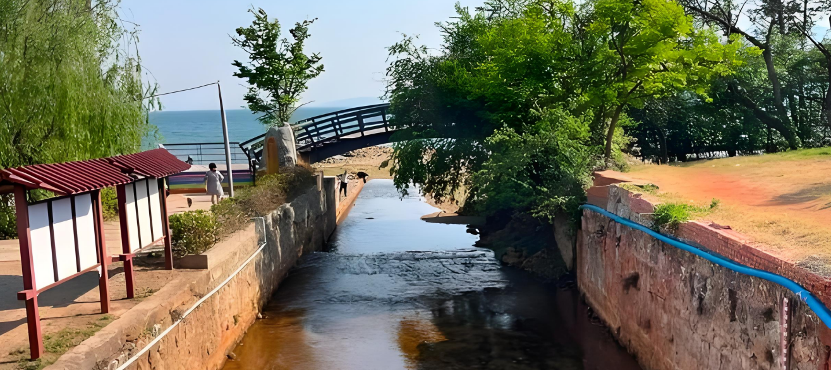二是去芜存菁提质量，筑牢水质管控“防护网”。
按照“分段拦截、清污分流、分质利用”思路，通过堵口引流、水系归并等措施，强化上游河道沟渠管理。建立分时段水质监测台账，科学调控闸门，将初期雨水及不达标水体引入拦蓄带暂存，优质水体经管道、清水通道输送至下游补给入湖，今年累计调度清洁水体入湖补给598.45万方。通过精细化的水质分级与科学监管，缓解拦蓄带存储压力的同时，又保障入湖生态流量，实现了“截污不截清、分流不分效”的生态治理目标。
三是固本强基增效能，打造水利工程“强引擎”。
以工程升级为抓手，推动拦蓄带运行能力整体增强。湖外水资源循环利用5条线路闭环运行，拦蓄带联通改造2道闸门完成安装，11条沟渠清污分流工程有序推进，2号泵站管线联通与关口坝塘联通工程提上日程。通过系列工程措施的不断完善，有效破解拦蓄带存储空间和泵站抽提能力不足问题，形成“调蓄有度、调度有力、利用高效”的主动管控格局，为区域水安全提供坚实保障。

